|  |  |  |  |  |  |  |
| --- | --- | --- | --- | --- | --- | --- |
| **주차** | 15주차 | **기간** |  | **지도교수** | (서명) | |
| 이번주 한일 요약 | 무기 선택 UI와 메인UI 제작 | | | | |

<상세 수행내용>

이번주에는 무기 선택창의 UI의 최종 수정과

메인 UI의 제작을 완료 하였습니다.

메인UI는 언리얼에디터를 켜서 태준이와 상의 후 적용 할 것 같습니다.

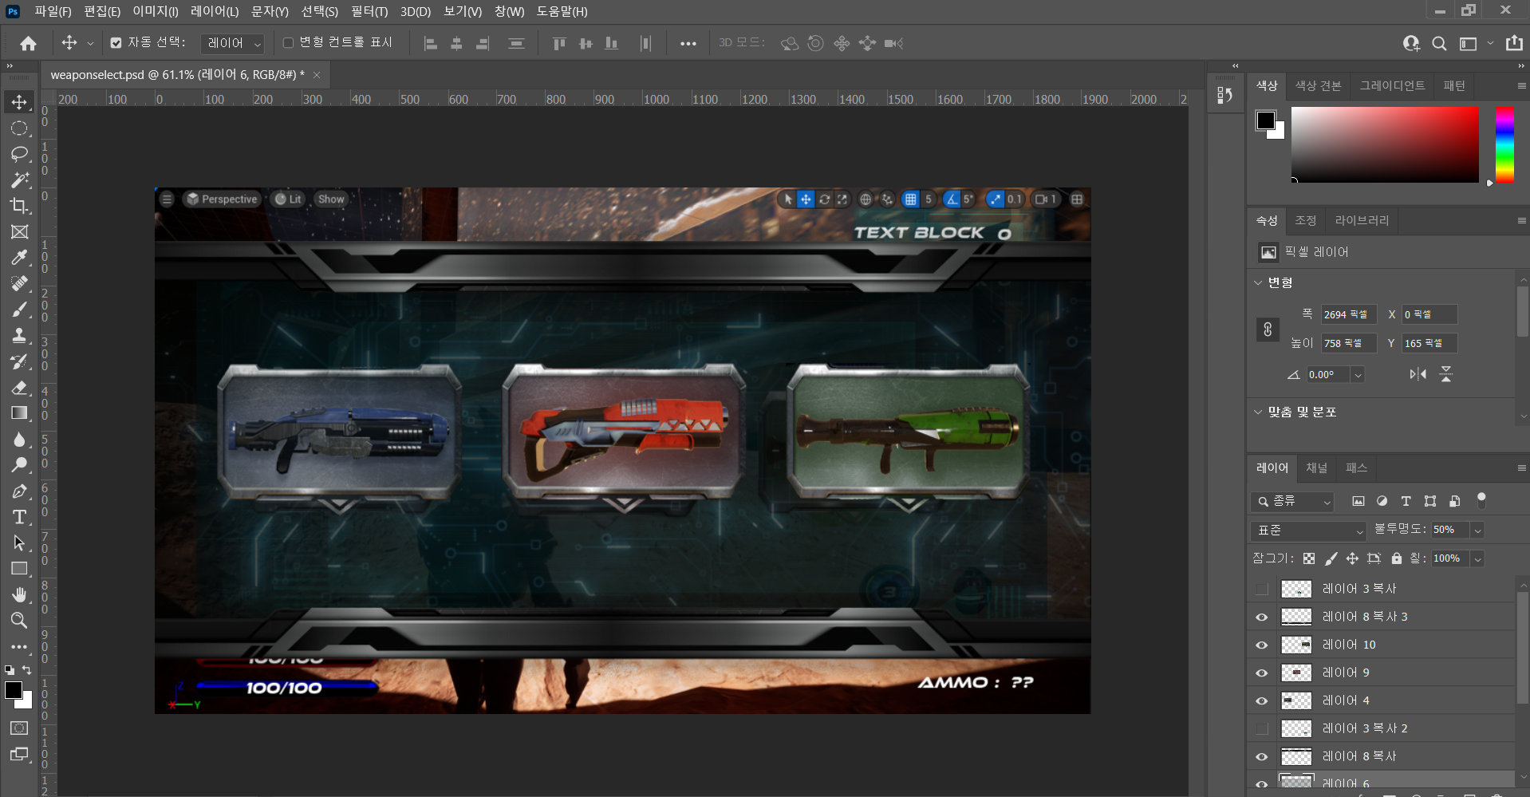

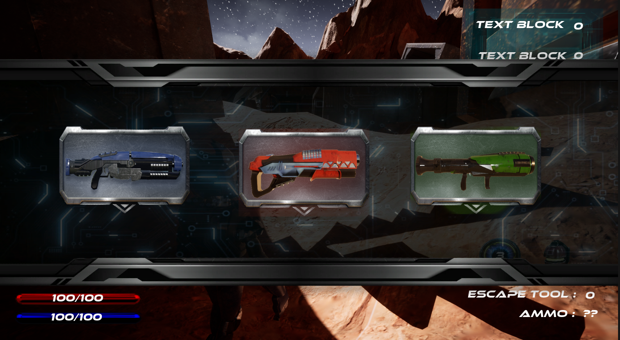

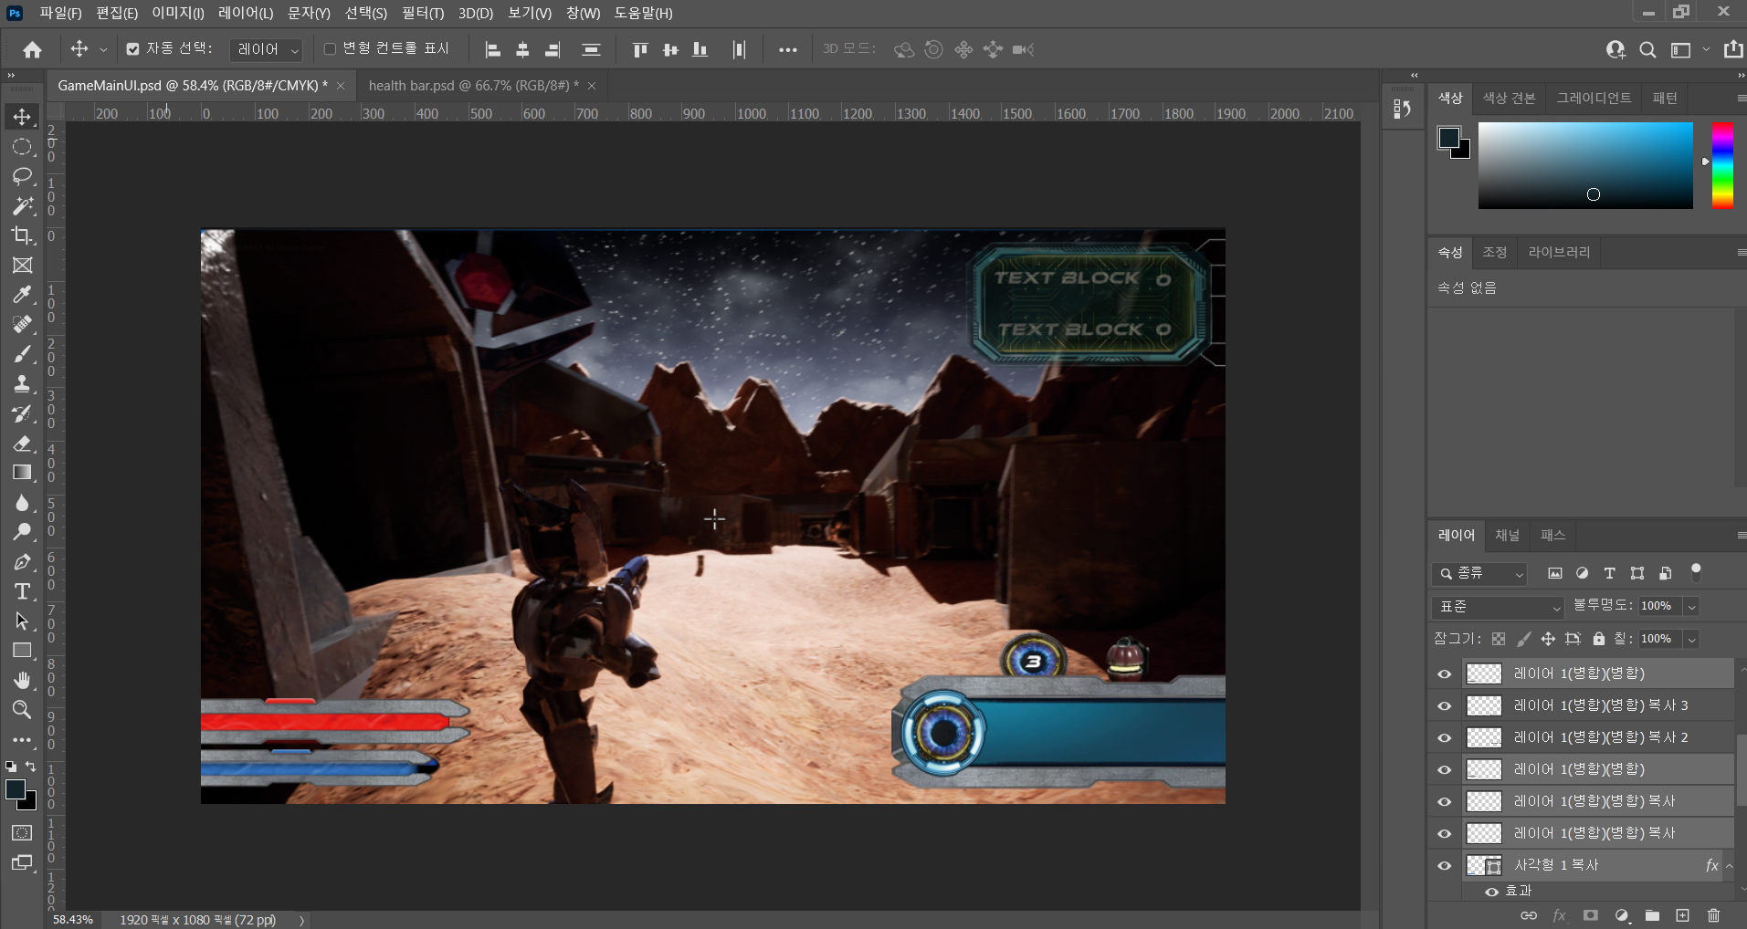

|  |  |  |  |
| --- | --- | --- | --- |
| **문제점 정리** |  | | |
| **해결방안** |  | | |
| **다음주차** |  | **다음기간** |  |
| **다음주 할일** |  | | |
| **지도 교수**  **Comment** |  | | |